ГЛАВА 2. Постановка задачи дипломного проекта.
2.1. Обоснование необходимости идентификации маркеров ВИЧ в крови человека.
Вирус иммунодефицита человека является глобальной проблемой биологической безопасности всего человечества. Патогенез ВИЧ в организме длиться около 10 лет. Очевидно, что вирус не убивает инфицированный организм сразу. Это происходит для повышения количества передачи ВИЧ на еще незараженные организмы. Причем критические симптомы возникают только на последних стадиях заболевания, а до этого (от 12 часов до 7 лет) человек может испытывать лишь некоторые отклонения от нормальных физиологических процессов, считая себя здоровым. Безответственный или неграмотный человек может быть опасным по причине незнания своего статуса на СПИД.
Известно, что очаги заражения ВИЧ находятся в Африке. Возможно, что именно оттуда следует начинать борьбу с вирусом иммунодефицита. Но существуют трудности лабораторной диагностики в странах третьего мира: отсутствие стационарных лабораторий, острая нехватка квалифицированного персонала, отсутствие баз данных большинства населенных пунктов, беспорядочные кочевания населения. В этих условиях крайне сложно отследить здоровых и зараженных. Выходом из сложности сложившейся ситуации является кратковременная диагностика ВИЧ: буквально за 10 – 15 минут выявляется статус СПИДа исследуемого человека. Разрабатываемое диагностическое устройство является портативным и не требует стационарной лаборатории, что позволяет проводить диагностику в любом месте и в экстремальных условиях.
Доступная ранняя диагностика с охватом максимального числа населения является инновационным решением в борьбе с вирусом иммунодефицита человека.

2.2. Сравнение трех вирусов.
Таблица 4. Классификация рассматриваемых вирусов.
Критерии различия | ВИЧ | Вирус гепатита С | Вирус гриппа А
Семейство | Lentiviridae | Flaviviridae | Orthomyxoviridae
Вид | 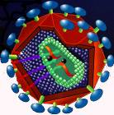 | 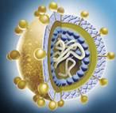 | 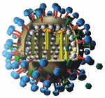
Размер, нм | 100 – 140 | 120 – 300 | 50 – 120
Форма | Сферическая, шипы | Сферическая, шипы | Сферическая с шипами 10-14 нм
Геном | Две цепочки  (+) РНК, 10 тыс. нуклеотидов | Одноцепочечная  (+) РНК,  12 – 13 тыс. нуклеотидов | Фрагменты (─) РНК, 12 – 15 нуклеотидов
Тип оболочки | Двойной липидный слой с гликопротеиновыми шипами | Белковая оболочка с гликопротеиновыми шипами | Липопротеидная оболочка с ~ 500 шипами длиной 10-14 нм, содержащими гемагглютинин и нейраминидазу.
Антигены | Gp120, Gp41 | E1, E2 | гемагглютинин и нейраминидаза
Рецептор | CD4 | CD81, SR-B1 | Сиаловая кислота (моносахарид)
Клетка-хозяин | Т-лимфоцит (моноциты как депо) | Гепатоцит (возможно лимфоциты и моноциты) | Эпителиальные клетки носоглотки
Путь заражения | Через кровь | Через кровь | Воздушно-капельный
Стратегия вирусного генома | Фрагмент GР120 взаимодействует с рецепторами CD-4  лимфоцита  (рисунок 7) | В цитоплазме реплицируется РНК, образуются чужеродные белки | В ядре реплицирует РНК, в цитозоле белки для сборки вирусной частицы
В таблице 4 рассмотрим сравнительные особенности трех вирусов, имеющих схожую морфологию, с целью определить избирательность разрабатываемого метода анализа.
2.3. Стратегия вирусного генома ВИЧ, HCV и H2N2.
Основные события патогенеза ВИЧ разворачиваются в лимфоидных тканях, которые воспаляются, усиленно вырабатывают молекулы адгезии и привлекают циркулирующие лимфоциты, что часто выражается генерализованной лимфаденопатией. В лимфоидных тканях лимфоциты попадают под действие разнообразных молекул, в том числе токсичных продуктов репликации вируса (свободные оболочечные гликопротеины и регуляторные белки), цитокинов, вырабатываемых в ответ на вирус, и антигенных детерминант вируса, взаимодействующих с T-клеточными рецепторами. Эти бесчисленные взаимодействия беспорядочно активируют лимфоциты CD4 и CD8, причем как специфическим, так и неспецифическим образом (то есть не обязательно через T-клеточные рецепторы). Активированные антигенами, цитокинами и вирусными продуктами T-лимфоциты вступают в митотический цикл. Результатом становится не только избыточная иммунная активация, но и чрезмерная клеточная гибель, поскольку даже во время нормального иммунного ответа многие из активированных лимфоцитов погибают.
2.3.1. Патогенез ВИЧ.
Сочетание нормальной и патологической активации лимфоцитов влечет за собой их ускоренную гибель, столь характерную для ВИЧ-инфекции. В начале болезни повышается численность лимфоцитов CD8 — вероятно потому, что эти клетки более устойчивы к цитопатическому действию реплицирующегося ВИЧ. Тем не менее, токсическое воздействие, которому постоянно подвергаются созревающие в лимфоидных тканях клетки, нарушает функционирование выживших лимфоцитов CD4 и CD8, в результате чего они уже не так бурно пролиферируют в ответ на связывание антигенов с T-клеточными рецепторами и хуже уничтожают клетки-мишени. Нарушается иммунный ответ на условно-патогенные микроорганизмы. Со временем костный мозг и вилочковая железа перестают справляться с потребностями организма в иммунных клетках, и развивается тяжелый иммунодефицит. [22]
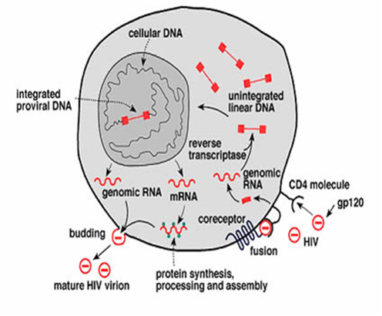
Рисунок 16. Жизненный цикл ВИЧ.

2.3.2. Патогенез HCV.
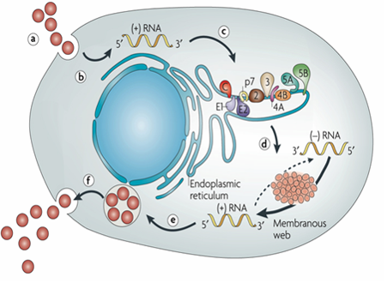
Рисунок 17. Жизненный цикл гепатита С.

Геном HCV представлен однонитевой линейной молекулой РНК положительной полярности протяженностью около 9600 нуклеотидов, содержащей два некодирующих региона и одну большую открытую рамку считывания, трансляция которой ведет к синтезу большого полипептида—предшественника размером в 3010—3033 аминокислотных остатка. В цитоплазме или эндоплазматическом ретикулуме клетки—хозяина полипептид подвергается процессингу, который происходит с участием протеаз хозяина и вируса и ведет к образованию по крайней мере 10 белков: 3 структурных (core — белок нуклеокапсида, Е1 и Е2 — гликопротеины оболочки вириона), 1 небольшого белка (р7) с неизвестной функцией и 6 неструктурных белков (NS2, NS3, NS4A, NS4B, NS5A, NS5B), представляющих собой ферменты и регуляторные пептиды.[11]
2.3.3. Патогенез вируса гриппа А.
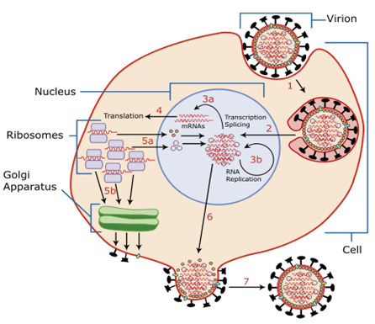
Рисунок 18. Жизненный цикл вируса гриппа А.

Адсорбция вируса на мембране клетки происходит благодаря взаимодействию его гемагглютинина с мукопептидом. Затем вирус проникает в клетку с помощью одного из двух механизмов: 1) слияние мембраны вириона с мембраной клетки или 2) по пути — окаймленная ямка — окаймленный пузырек — эндосома — лизосома — слияние мембраны вириона с мембраной лизосомы — выход нуклеокапсида в цитозоль клетки. Второй этап раздевания вириона (разрушение матриксного белка) происходит на пути к ядру. Особенность жизненного цикла вируса гриппа заключается в том, что для транскрипции его вРНК необходима затравка. Дело в том, что вирус не может сам синтезировать «шапочку», или кэп (особый участок на 5'-конце мРНК, состоящий из метилированного гуанина и 10-13 прилежащих нуклеотидов, который необходим для распознавания мРНК рибосомой). Поэтому он с помощью своего белка РВ2 откусывает кэп от клеточной мРНК, а так как синтез мРНК в клетках происходит только в ядре, вирусная РНК должна обязательно проникнуть сначала в ядро. Она проникает в него в виде рибонуклеопротеида, состоящего из 8 фрагментов РНК, связанных с белками NP, РВ1, РВ2 и РА. Теперь жизнь клетки полностью подчиняется интересам вируса, его репродукции.
Из анализа таблицы, можно заключить, что, несмотря на схожесть «стратегии генома вирусов», эти три вида эволюционно нацелены на колонизацию различных объектов в организме человека: в случае ВИЧ – это Т-лимфоциты (хотя колонизируются в качестве депо и другие клетки крови), во втором случае – это гепатоциты (предположительно лимфоциты и моноциты также), в третьем случае клетки эпителия носоглотки.
Для диагностики ВИЧ, таким образом, подходят мембранные методы, поскольку они позволяют выделить популяцию лимфоцитов и анализировать их. В других случаях требуется дополнительный модуль пробоподготовки, который в данном проекте не рассматривается.
Поскольку целью данного проекта является миниатюризация средств анализа и повышение его скорости, то целесообразно рассмотреть технические возможности микросистемной и микроэлектролники для реализации в гибридно-интегральном исполнении функциональных модулей аналитической системы для диагностики ВИЧ/СПИД.
Основные функции микро- и наноаналитических систем, такие как управляемый транспорт жидких и газообразных компонентов, ввод и подготовка пробы, включающая физическую и химическую обработку, дозирование, разделение на компоненты, детектирование можно представить как совокупность более простых операций, которые на основе соответствующих физических принципов можно преобразовать в конструктивно-технологические решения.
Разработки по реализации отдельных промышленных образцов таких систем продолжается уже более 15 лет как следует из опубликованных в литературе данных [Nanogen, Caliper, LabNow]. Примеры конструктивно-технологических решений реализованных или предложенных для реализации аналитических микро- и наносистем, выполняющих приборные функции, приведены в Главе 1.
Разработка микросистемного аналитического устройства требует применения и микро-реализации большого количества физических принципов и конструктивных решений. Практически любая операция требует диспергирования и ввода пробы, а многие – ее смешивания с реагентом. Для считывания результата необходимо располагать высокочувствительными приборами. Автоматическая реализация возможна в микросистемном устройстве, в котором разработана система управляемой доставки реагентов и их быстрое и надежное перемешивание.
Таким образом, для реализации устройства необходимо решить следующие задачи:
1. Оценить реологические свойства крови и определить возможность выделения лимфоцитов и отсеивания эритроцитов и других форменных элементов. Оценка морфологических параметров мембраны.
2. Определение динамического диапазона метода исходя из данных по количеству исследуемых клеток.
3. Выбор флуоресцентных маркеров и оценка световых потоков, которые может обеспечить оптическая система регистрации.
4. Моделирование жидкостной системы устройства на основе принципов создания капиллярных микрофлюидных чипов.
5. Выбор комплектующих и оценка их параметров.
6. Разработка алгоритма функционирования устройства.
Вывод по главе 2.
Во 2 главе реализован выбор вируса иммунодефицита человека для диагностического устройства. Сформулированы задачи для реализации устройства. Решения поставленных задач и разработка биотехнической системы описываются в 3 главе.

